新 书 推 荐

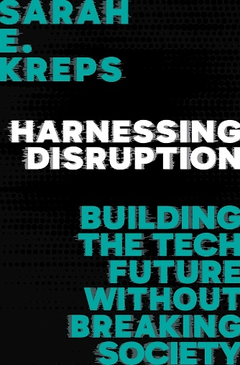
中文书名：《技术颠覆与社会守护：构建可持续的未来图景》
英文书名：Harnessing Disruption: Building the Tech Future Without Breaking Society
作 者：Sarah E. Kreps
出 版 社：Oxford University Press
代理公司：ANA/Jessica Wu
页 数：184页
出版时间：2026年9月
代理地区：中国大陆、台湾
审读资料：电子稿
类 型：大众社科

卖点：

- 以核能源、人工智能等人类历史上最具变革性的创新成果为切入点，及时且深刻地探讨了技术颠覆这一重要议题。
- 拨开技术颠覆史的重重迷雾，深入剖析社会如何权衡变革性技术的潜在风险与收益。
- 一部指导读者应对新兴技术所涉伦理、法律与社会复杂问题的全面指南。
- 首创一套实用的五阶段分析框架，助力读者解析技术演进规律，以及政策应如何与时俱进、实现同步适配。
- 囊括丰富的历史与当代案例研究，揭示创新、颠覆与监管领域中反复出现的发展模式。
- 为人类探索技术未来提供了一份至关重要的行动蓝图，针对政府、企业与个人应如何更好地应对创新与监管挑战，给出切实可行的策略建议。

内容简介：

本书以核能、人工智能等人类历史上最具变革性的创新成果为切入点，及时且深刻地探讨技术颠覆这一重要议题，为探索技术未来的发展方向提供了一份至关重要的行动蓝图。

在《技术颠覆与社会守护》一书中，国家安全专家、退伍军人莎拉·E·克雷普斯（Sarah E. Kreps）提出了一套全新且视角独到的分析框架，助力读者理解驱动技术变革的社会与政治动因。从核武器到人工智能、加密货币与社交媒体，颠覆性创新的横空出世，往往伴随着强烈的反对声浪。但技术颠覆不等于体系崩塌，历史证明，这是一种反复出现的发展规律。

凭借独到且权威的见解，克雷普斯梳理出技术演进的五阶段周期模型：技术涌现、早期预警、危机爆发、议程设定、制度响应。基于数十年的研究积淀与丰富的政策实践经验，她指出：技术颠覆本身并非天生危险，亦不会自发走向良性修正。相反，只要我们学会识别趋势信号，并采取果断行动，就能驾驭这一变革进程。

《技术颠覆与社会守护》驳斥了将人工智能等技术视为不可控力量的宿命论论调，倡导秉持审慎乐观的态度：制度能够实现适应性调整，社会可以完成发展校准，而技术治理完全能够找到兼顾创新活力与公共利益的平衡点。本书立足历史先例与当代案例，兼具时效性与深刻洞见，为政策制定者、企业家、普通公民等所有读者提供了实用工具，帮助大家判断当下技术颠覆所处的阶段，进而主动塑造技术发展的未来走向。

作者简介：


莎拉·E·克雷普斯（Sarah E. Kreps）现任康奈尔大学政府系约翰·L·韦瑟里尔教授、法学兼职教授，同时担任该校科技政策研究所所长。其研究深耕新兴技术、国家安全与公共政策的交叉领域，学术成果丰硕，已出版7部专著，并发表数十篇学术论文及政策分析文章。她曾服役于美国空军，担任军官，专注于情报、监视与侦察领域的工作。

全书目录：

第1章：引言
第2章：核武器
第3章：社交媒体
第4章：加密货币
第5章：商业航天
第6章：人工智能
第7章：结论
注释
参考文献
索引

感谢您的阅读！
请将反馈信息发至：版权负责人
Email：Rights@nurnberg.com.cn
安德鲁·纳伯格联合国际有限公司北京代表处
北京市海淀区中关村大街甲59号中国人民大学文化大厦1705室, 邮编：100872
电话：010-82504106, 传真：010-82504200
公司网址：http://www.nurnberg.com.cn
书目下载：http://www.nurnberg.com.cn/booklist_zh/list.aspx
书讯浏览：http://www.nurnberg.com.cn/book/book.aspx
视频推荐：http://www.nurnberg.com.cn/video/video.aspx
豆瓣小站：http://site.douban.com/110577/
新浪微博：安德鲁纳伯格公司的微博_微博 (weibo.com)
微信订阅号：ANABJ2002


